
www.gkg-stone.ru

Компания ООО «ГКГ ЕВРАЗИЯ»
Компания ООО ‹ГКГ Евразия» является одним из лидеров в области поставок изделий из натурального камня на рынке РФ, а также стран СНГ. Мы работаем с рядовыми потребителями (физ. лицами), строительными и ремонтными компаниями, поэтому точно знаем, какой продукт подбирать для каждого типа клиента. Наше учреждение представляет интересы самых разных предприятий, специализирующихся на производстве таких товаров, как: продукция из природного камня (мраморная и гранитная плитка, туф, травертин, базальт). Мы работаем с заводами России, Узбекистана, Казахстана, Египта и Украины. Кроме того, мы официальный дистрибьютор передовых узбекских, китайских, а также египетских заводов.
Компания работает с 2008 года. За это время мы успели пройти долгий, но продуктивный путь от предприятия, реализующего лишь нерудные материалы и сырье, до крупного учреждения, специализирующегося на поставке всего комплекса изделий из натурального камня, а также на дальнейшем обслуживании всех своих клиентов.
Сегодня наша команда работает в многовекторном направлении.
-Мы обеспечиваем добычу, производство, поставку и последующую реализацию продукции из природного камня (в частности, мы продаем изделия из мрамора и гранита).
-Помимо самого природного камня, мы продаем высокотехнологичное оборудование, предназначенное для его обработки, а также средства по уходу за подобным материалом.
-Отдельный штат наших сотрудников занят в сфере разработки дизайнерских проектов по благоустройству, строительству либо по реставрации различных объектов. Эти же сотрудники затем и реализуют свои проекты.
-Одним и популярных направлений нашей деятельности является транспортная логистика, а также оформление грузов на таможне при транспортировке между государствами СНГ
Вся продукция будет соответствовать высочайшим стандартам. Благодаря налаженной вертикально интегрированной структуре учреждения, удачному географическому расположению, отработанной процедуре таможенного оформления мы выполняем свою работу с минимальными затратами времени. Мы храним все товары на специальных складах, поэтому вероятность приобретения у нас порченого изделия попросту отсутствует. Мы работаем с клиентами из разных уголков России, что показывает высокий уровень нашей организации.
Благодаря профессионализму, готовности всегда идти навстречу клиенту, конфиденциальности всех сделок и, конечно же, самым низким ценам, сегодня мы обладаем репутацией надежной и профессиональной компании, с которой выгодно иметь дело.
Тысячи людей уже убедились в этом, воспользуйтесь и вы таким шансом. Поверьте, мы вас не разочаруем!

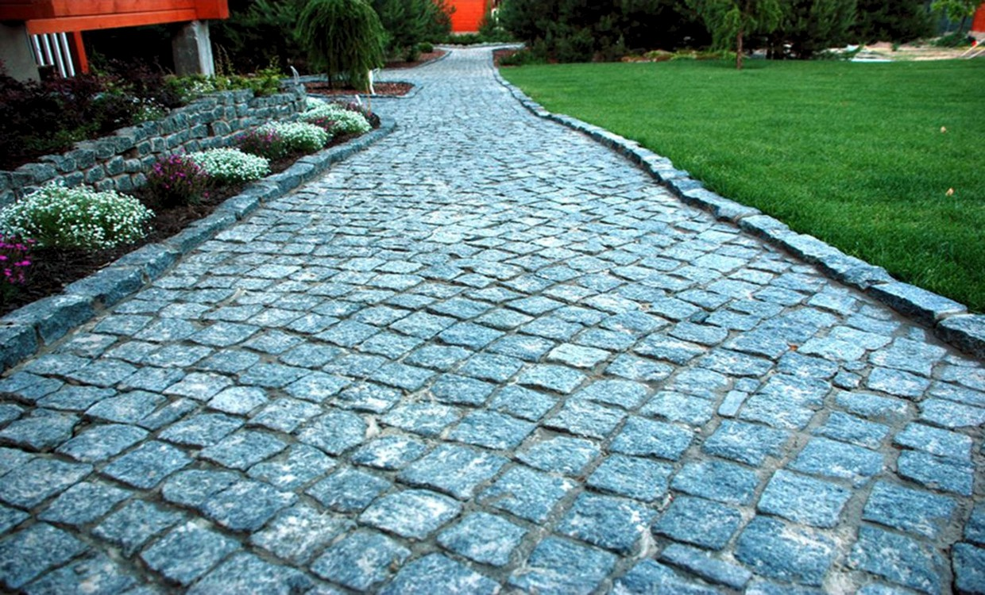
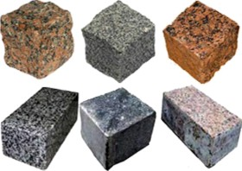
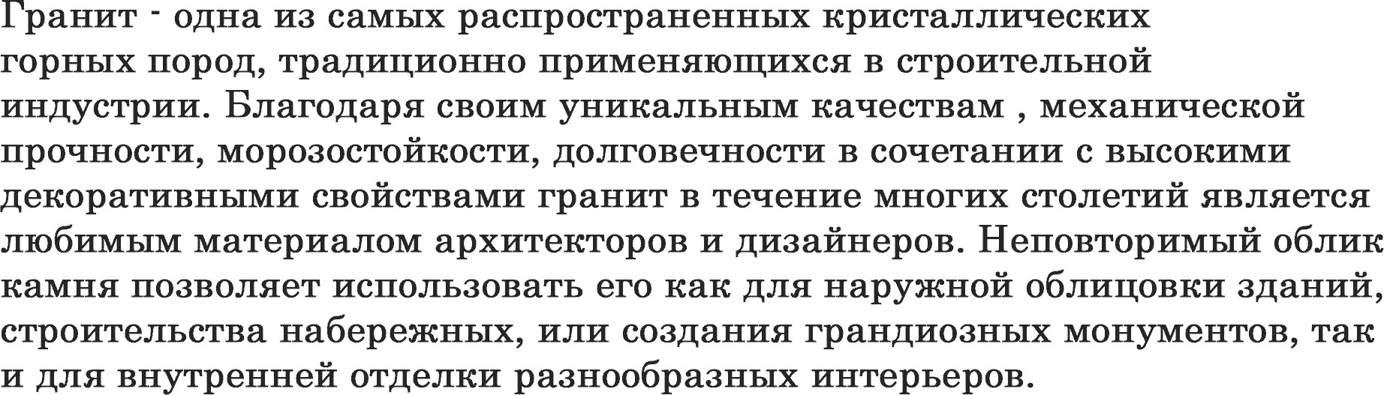
Гранит в его свойства:

Oттенки сeporo rpaнитa





АЗИЯ ВАЙТ


Грей
СИЛЬВЕР ГРЕЙ
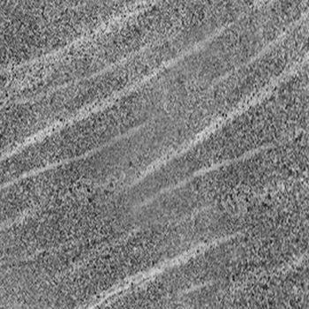

СИЛЬВЕР
АЗИЯ ГРЕЙ


ЕГИПЕТ ГРЕЙ

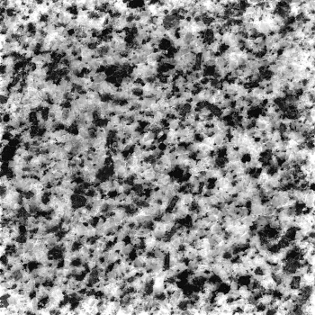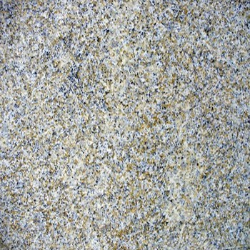

ЕГИПЕТ НЬЮ АЗИЯ ГОЛД
НАВОИ

Оттенки серого/ бежевого цвета

Месzорождеііііо Poeciio

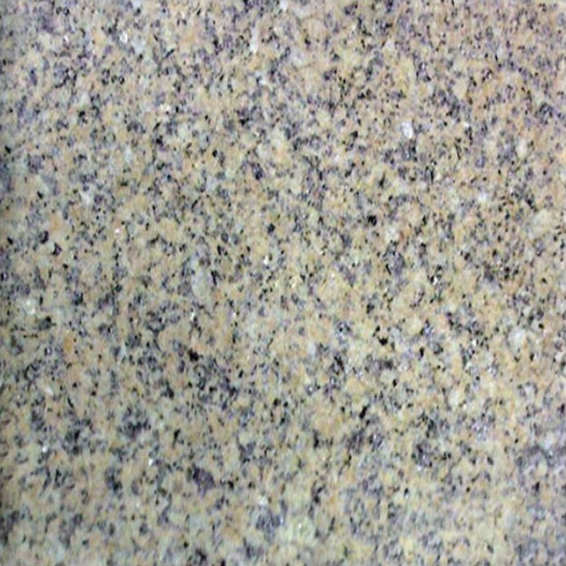
Грей полировка Сильвер полировка Азия Голд полировка

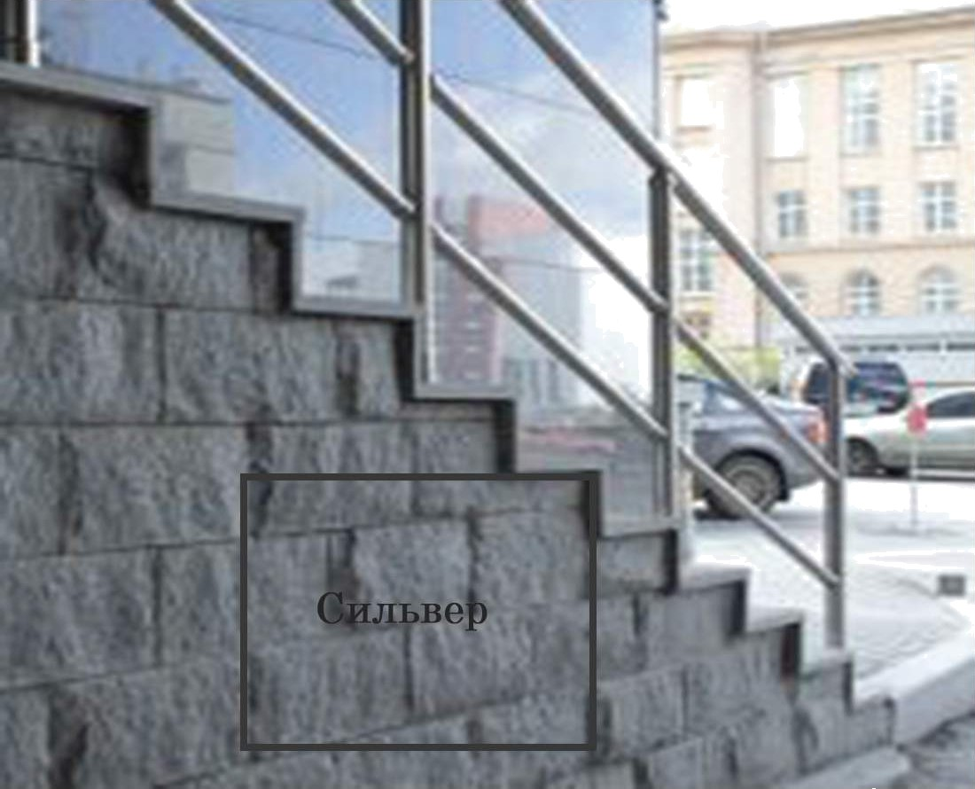

Оттенки цветные

Месторождение Египет
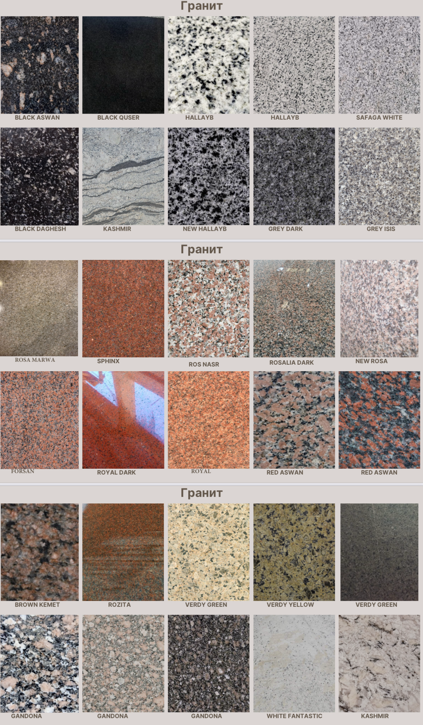

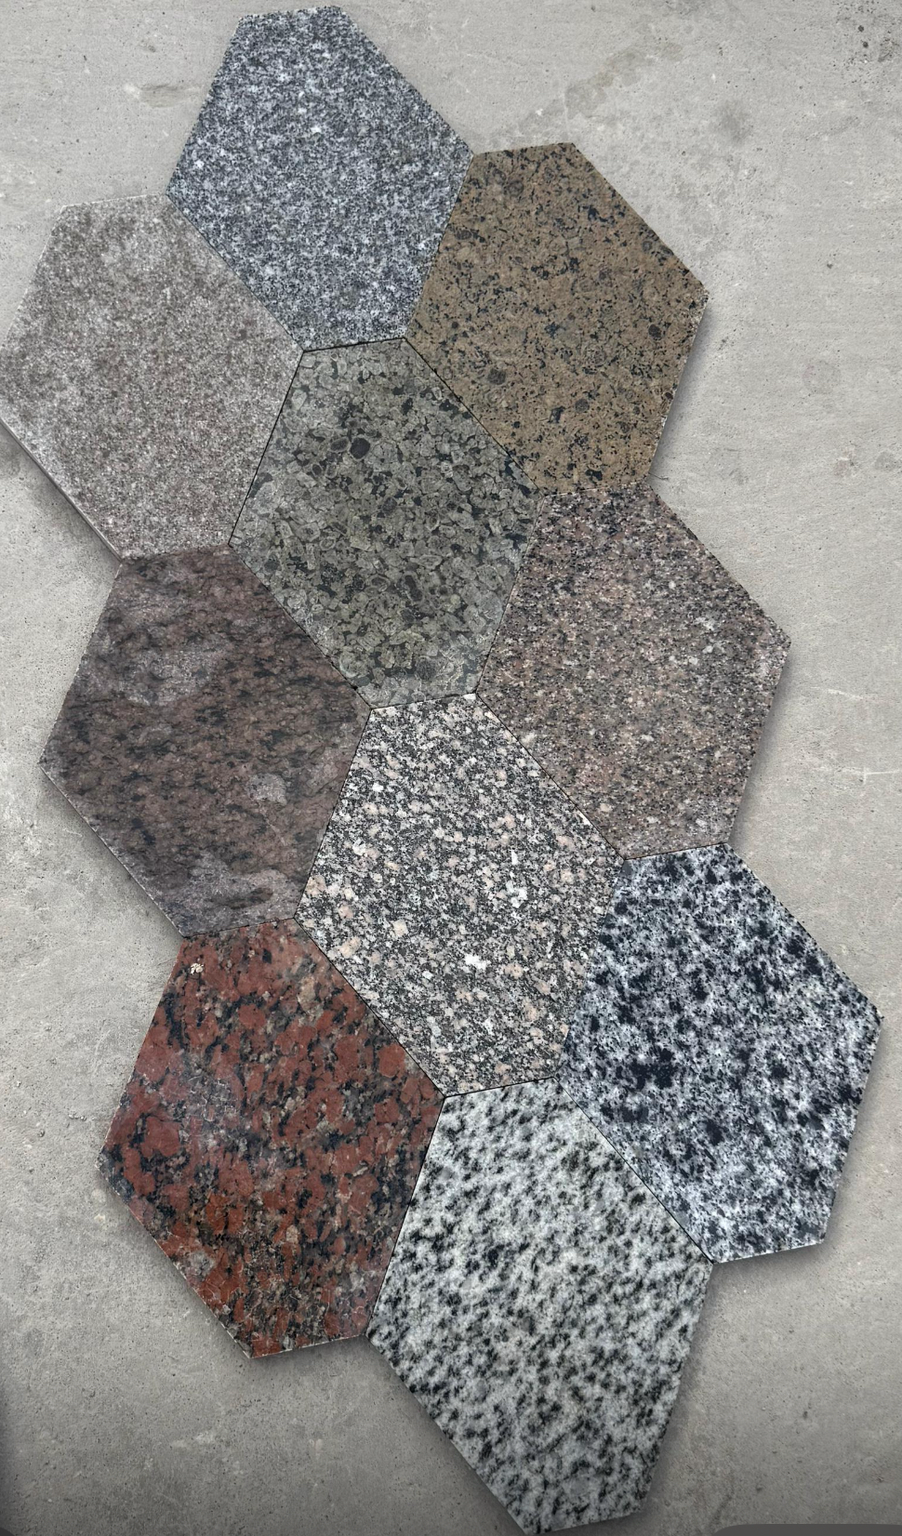

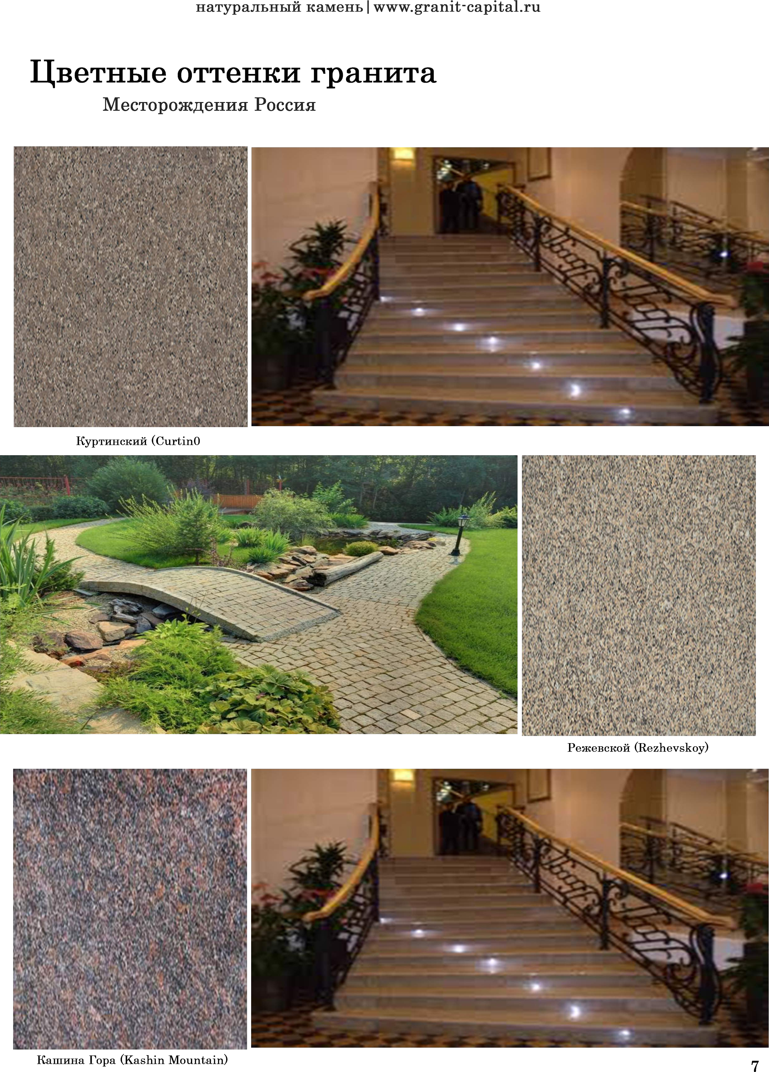

РЕКОМЕНДАЦИИ
Брусчатка, нагрузка и размеры, кол-во штук в м2. (стандартные позиции)

Размер

50x50x50

100X100X40—50

100x100x100

200х100х50-б0

200X100X100

Кол-во штук в 1 м2
колотая / пилено-колотая / пиленая Применение


256 / —/ —

82 / 82 / 100 О О


82 / - / 100

45 / 45 / 50 О О


45 / - / 50

- / - / 23 О О

Таблица размеров штук в 1 м2
- Kолoтaя rpaнитная брусчатка 50x50x50 (280 штук)
- Koлотая rpaнитная 6pycчаткa 60x60x60 (260 штук)
- Koлотая rpaнитная 6pycчаткa 70x70x70 (169 штук)
- Koлотая rpaнитная 6pycчаткa 80x80x80 (140 штук)
- Koлотая rpaнитная 6pycчаткa 100x100x50 (82 штуки)
- Koлотая rpaнитная 6pycчаткa 100x100x100 (82 штуки)
- Koлотая rpaнитная 6pycчаткa 200x100x100 (43 штук)
- Пилено-колотая брусчатка «карандаш»100x100x30,40,50,60,80,100 (100 штук)
- Пилено-колотая брусчатка «карандаш»200x100x30,40,50,60,80,100 (50 штук)
- Пилено-колотая брусчатка «француз»100x100x30,40,50,60,80,100 (81 штука)
- Пилено-колотая брусчатка «француз»200x100x30,40,50,60,80,100 (41 штука)
- . Полнопиленная брусчатка термо 200x100x30,40,50,60,80,100 мм(50 штук)
- Полнопиленная брусчатка термо 100x100x30,40,50,60,80,100 мм (100 штук)



КАТАЛОГ
ООО «ГКГ ЕВРАЗИЯ»

E-mail.ru :

alexwest_13@bk.ru
Web
www.gkg-stone.ru
Tel
8(926) 352 11 78
8(916) 405 91 38

2023

